Chiều 13/10, tại TP Buôn Ma Thuột, Sở GD&ĐT tỉnh Đắk Lắk tổ chức khai mạc Hội thi “Giai điệu tuổi hồng” lần thứ XV năm 2022.
Tham dự khai mạc có TS Đỗ Tường Hiệp - Phó Giám đốc Sở GD&ĐT, Phó trưởng Ban tổ chức Hội thi; bà Lê Thị Kim Oanh - Phó Giám đốc Sở GD&ĐT, Phó trưởng Ban tổ chức Hội thi; đại diện lãnh đạo các sở, ban, ngành cấp tỉnh; đại đại diện lãnh đạo các phòng GD&ĐT, đơn vị trường học trên địa bàn tỉnh.
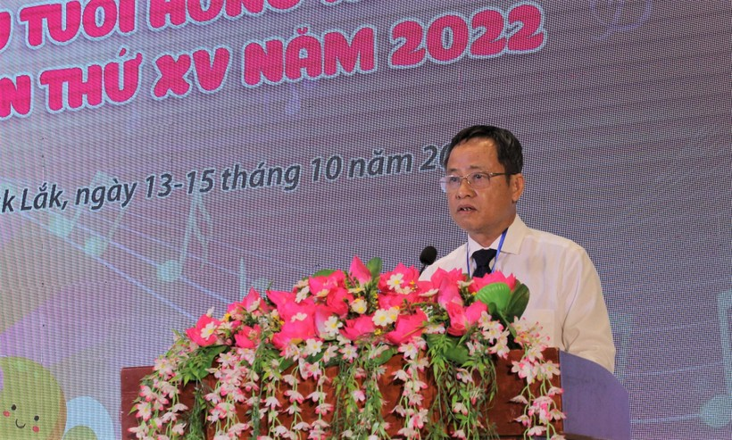
TS Đỗ Tường Hiệp phát biểu khai mạc Hội thi.
Hội thi “Giai điệu tuổi hồng” là hoạt động truyền thống dành cho học sinh phổ thông, được ngành GD&ĐT tổ chức theo chu kỳ 2 năm 1 lần.
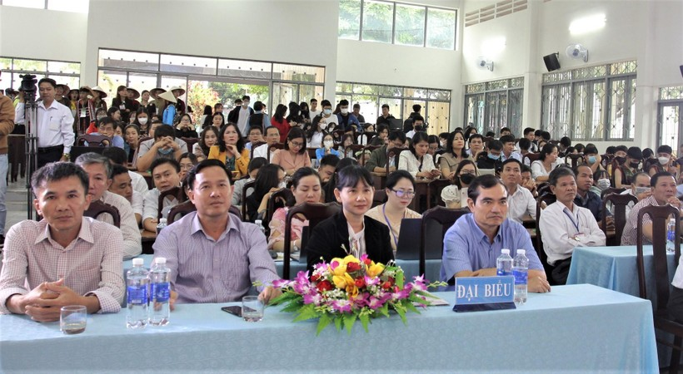
Đại biểu đại diện các sở, ban ngành của tỉnh dự khai mạc Hội thi.
Mục đích, tăng cường giáo dục thẩm mỹ, giáo dục tư tưởng chính trị, đạo đức, lối sống cho học sinh thông qua các hoạt động văn hóa, văn nghệ; tạo sân chơi lành mạnh, thiết thực cho học sinh, thúc đẩy công tác giáo dục thẩm mỹ trong các đơn vị, trường học.
Đồng thời là hoạt động thiết thực chào mừng các ngày lễ lớn trong năm 2022, đặc biệt chào mừng kỷ niệm 40 năm ngày Nhà giáo Việt Nam (20/11/1982 - 20/11/2022), thi đua thực hiện thắng lợi nhiệm vụ của ngành Giáo dục và Đào tạo và tuyên truyền Nghị quyết Đại hội XIII của Đảng.
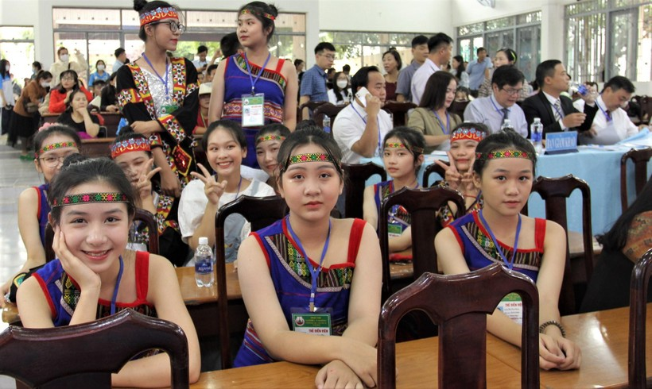
Đội văn nghệ đến từ Phòng GD&ĐT huyện Krông Bông trước giờ khai mạc Hội thi.

Đặc biệt, Thông qua Hội thi để tuyển chọn các tiết mục đặc sắc tham gia biểu diễn trong Lễ kỷ niệm chào mừng ngày nhà giáo Việt Nam 20/11 và chuẩn bị Chương trình tham gia Hội thi “Giai điệu tuổi hồng” toàn quốc lần thứ XII năm 2022 do Bộ GDĐT tổ chức trong thời gian tới.
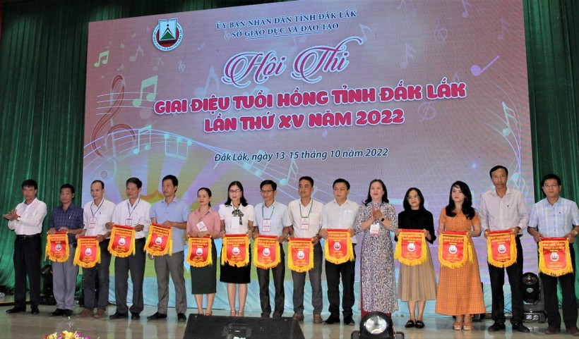
Ban tổ chức tặng Cờ lưu niệm cho đại diện các đơn vị tham gia Hội thi.
Phát biểu khai mạc Hội thi, TS Đỗ Tường Hiệp cho biết, Hội thi năm nay có chủ đề "Xây dựng văn hoá học đường", nhằm ca ngợi tình yêu đối với quê hương đất nước, nhà trường, thầy cô và bạn bè. Thể hiện ước mơ, tình cảm, trách nhiệm của học sinh đối với bản thân, gia đình và cộng đồng.
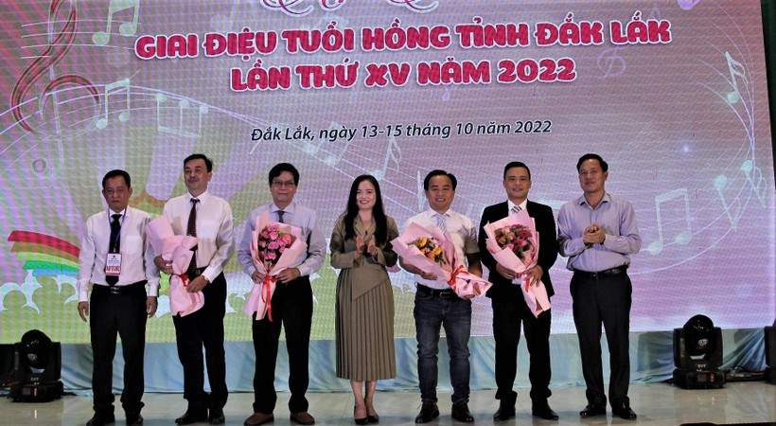
Ban tổ chức tặng hoa cho các thành viên Ban Giám khảo Hội thi.
“Với 70 đoàn đăng ký dự thi và có hơn 1.000 học sinh tham gia, thể hiện sự chuẩn bị chu đáo và quan tâm đến phong trào văn hoá – văn nghệ học đường của mỗi nhà trường. Tại đây, các em sẽ được thể hiện hết khả năng của mình, để chứng tỏ không chỉ học giỏi văn hoá mà còn hát hay, múa giỏi. Vì vậy, đề nghị Ban tổ chức, Ban giám khảo tạo điều kiện tối đa để các em tự tin toả sáng trên sân khấu”, TS Hiệp nhấn mạnh.
Tham gia Hội thi lần này, đoàn trường THPT Krông Bông tham gia thi với 2 tiết mục văn nghệ đặc sắc, được học sinh đầu tư công phu, hy vọng đạt kết quả cao tại hội thi.
Hình ảnh học sinh trường THPT Krông Bông tham gia Hội thi
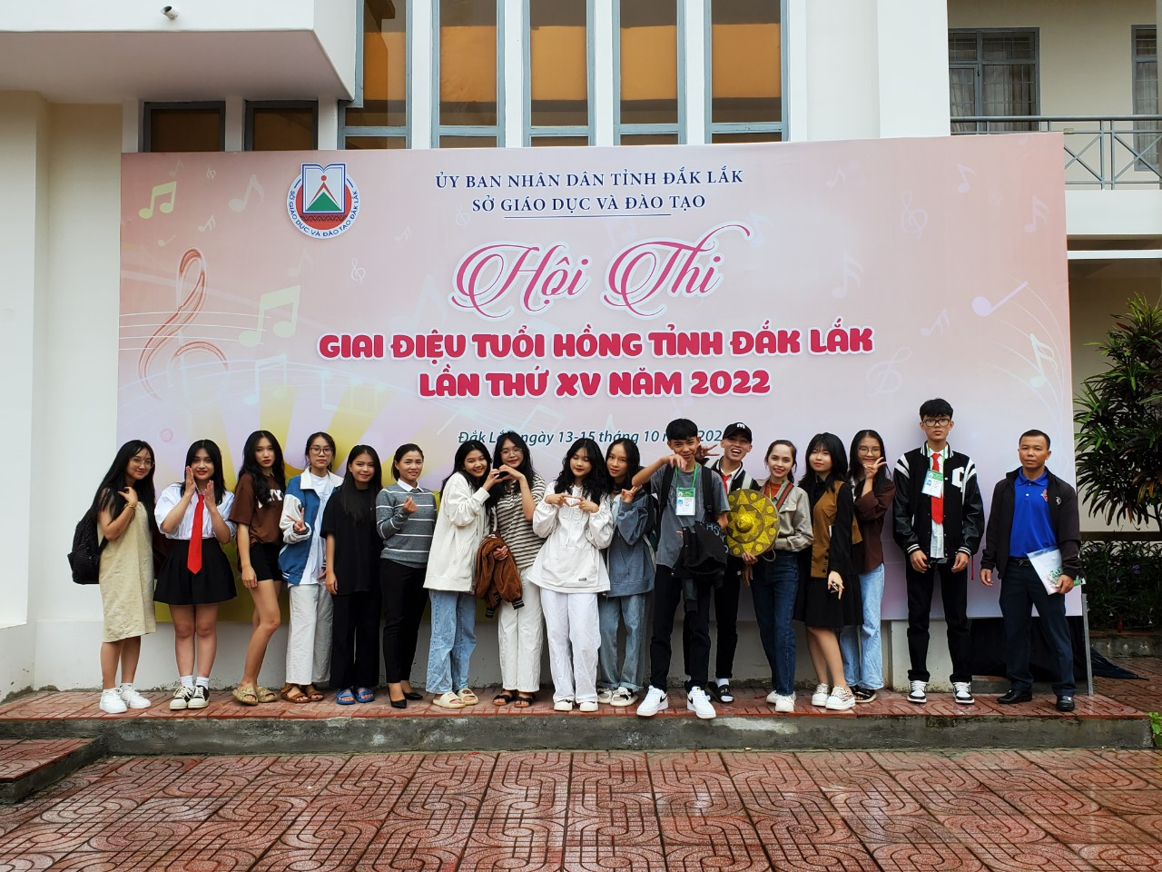
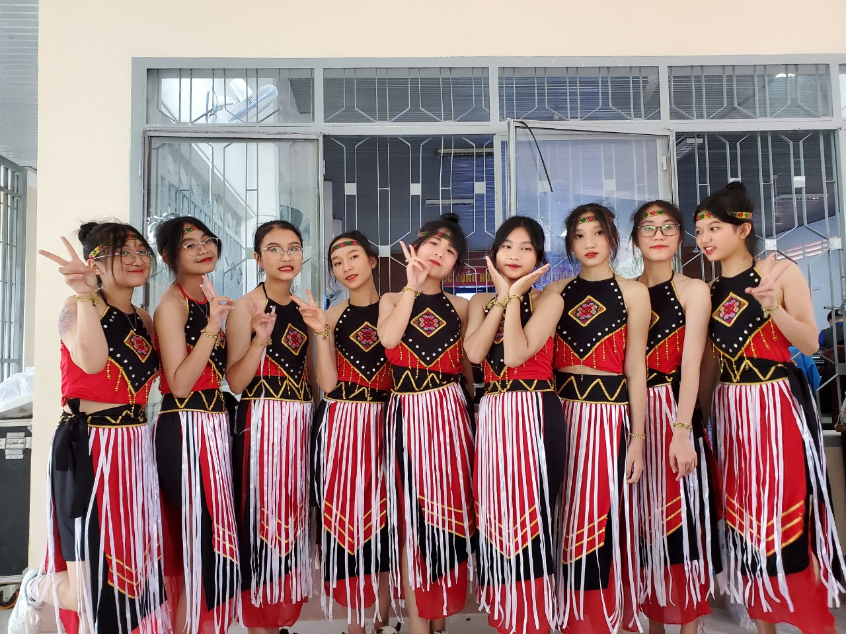
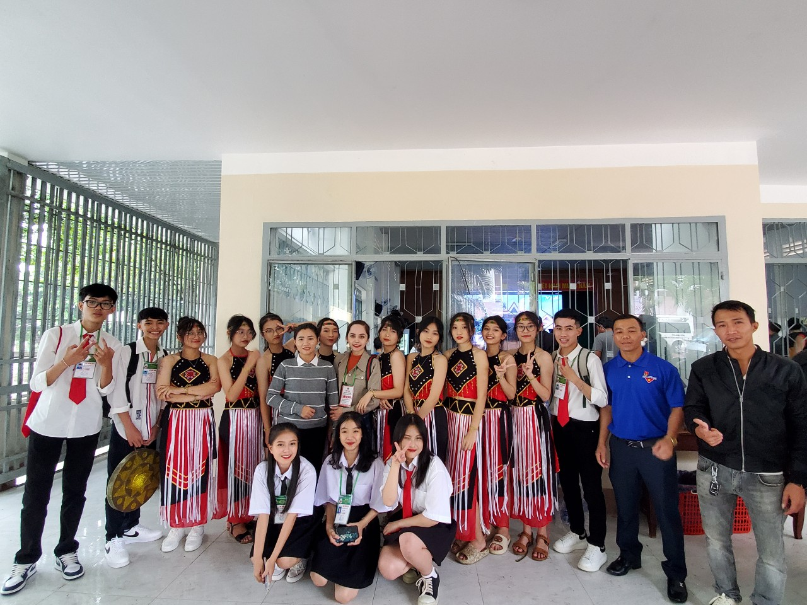
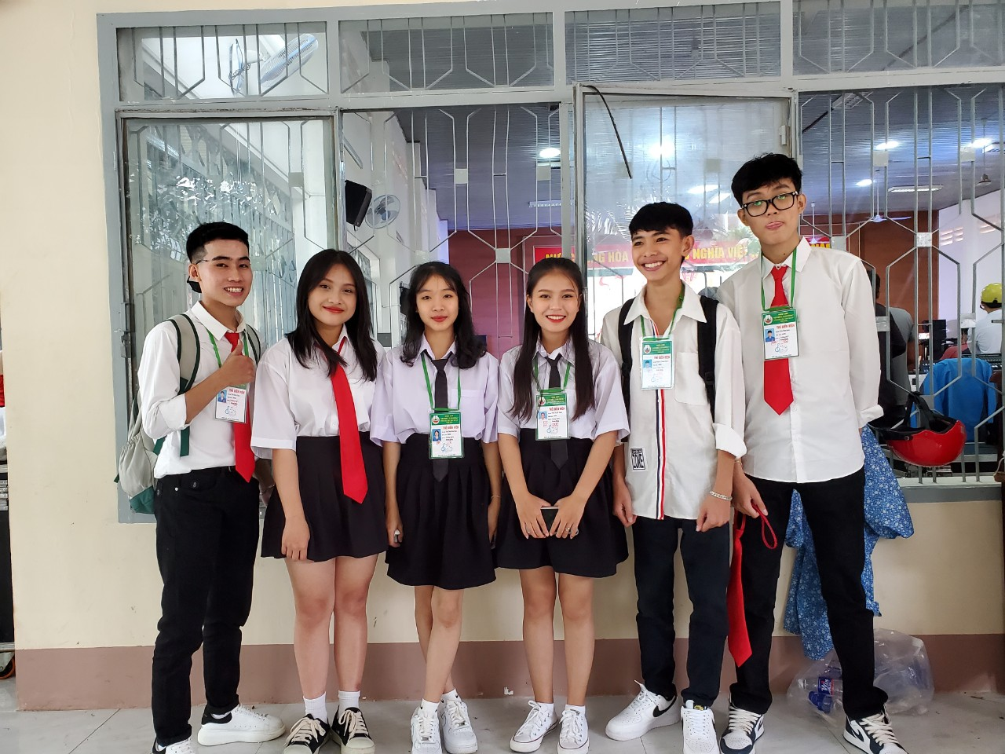
Công Lam và tin từ Sở GD-ĐT

